**山东大学软件学院**

**认识实习报告**

目录

一、引言 2

二、技术体会 3

1. 开源技术的广泛应用 3

2. 密码技术与网络安全 5

3. 区块链与数据要素 6

4. AI技术与行业应用 6

5. 工业软件 9

三、企业文化体会 9

1. 创新精神 9

2. 人才重视 10

3. 社会责任 10

四、未来计划 11

1. 深入学习专业知识 11

2. 提升综合素质 11

3. 明确职业方向 11

4. 持续学习 11

五、总结 11

### 一、引言

2024年10月21日至25日，我有幸参加了山东大学软件学院组织的认识实习活动，暨济南高新区新一代信息技术开放周。此次实习活动在济南高新区开展，邀请了我校2022级全体软件工程专业的学生，以主题讲座、企业参观、实践体验等多种形式进行学习交流。实习期间，我们深入了解了济南高新区新一代信息技术的发展现状，并与浪潮，超越申泰，华天软件等等二十余家行业领军企业进行了深入的交流互动。

本次实习活动推动了开源通识和开源技术的积累与传承，同时为学生提供了实践学习的机会，促进学校人才培养和科研项目合作。此次实习使我受益匪浅，为未来的职业发展奠定了坚实的基础。

### 二、技术体会

##### 1. 开源技术的广泛应用

作为实习第一天的开篇内容，我对开源技术的印象尤为深刻，我体会到开源技术正在各个领域发挥着越来越重要的作用。讲座上，各位老师和专家相继对开源技术及其各项优势，发展历程等等进行了详细的介绍。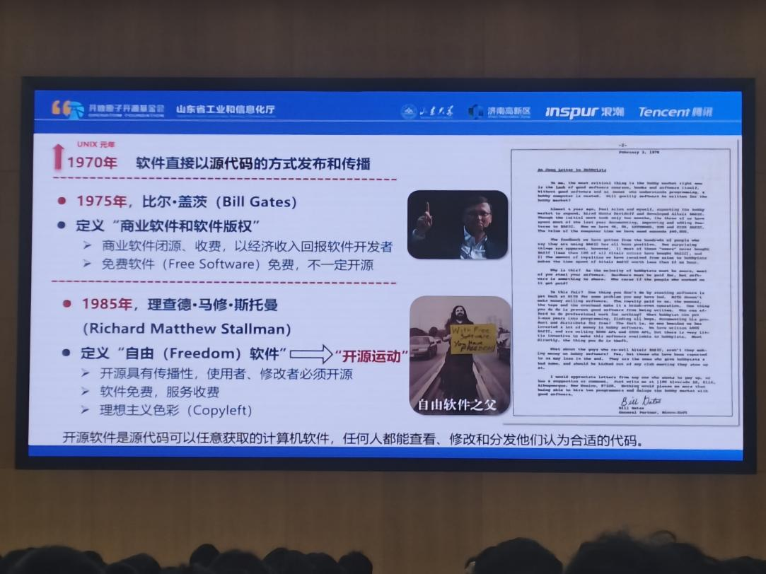

所谓开源，核心思想即公开，也就是允许任何人访问、修改和分发该代码或者项目等等。我认为的开源技术的优势，浪潮软件的UBML开源项目就是一个很好的例子，据讲座介绍，它为低代码开发提供了平台和工具，降低了开发门槛，推动了软件开发的民主化。这不仅使得更多的人可以参与到软件开发中来，也促进了软件开发效率和质量的提升。

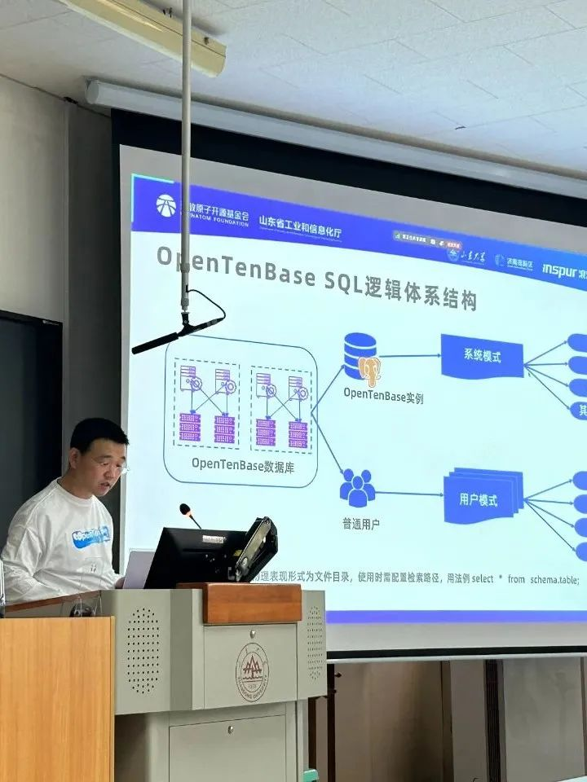

除了UBML，当天下午还进行了实际动手实践的OpenTenBase开源分布式数据库也给我留下了深刻的印象。 我学习了OpenTenBase的部署过程、运作过程、基本逻辑和算法优化。它是一个高性能、可扩展的分布式数据库，能够满足大数据时代的存储和处理需求。同时了解了分布式数据库、分片、分片键、分区、冷热分区等术语，并对“冷热数据搬迁”课题进行了思考，我认为可以通过基于访问时间和访问频率的方法， 将最长时间未被访问的数据迁移到冷存储，并且将访问频率最低的数据迁移到冷存储，综合对这两个因素的考虑就可以较好的实现“冷热数据搬迁”。

我认为开源技术的广泛应用，不仅推动了技术的进步，也促进了产业的繁荣。它使得企业可以更加高效地开发软件，降低了开发成本，也促进了软件生态的健康发展。然而讲座上并没有过多提到关于开源技术所面临的一些挑战，我认为主要的挑战应该包括兼容性和学习难度，我所说的兼容性是指可能开源的项目与现有的商业软件等等不兼容，或缺少特定的功能，而学习难度大就是对于非技术用户来说学习的难度可能要大得多。

##### 2. 密码技术与网络安全

这部分也是我在此次学习中多次接触的内容，在三未信安科技股份有限公司技术支撑中心副总经理高嵩作《密码行业技术认识与产业发展》主题报告，以及山东新潮信息技术有限公司工程师孙衍亮的《网络安全态势及攻防技术交流》报告中都有进行讲解，让我明白了密码技术和网络安全技术两者是密切相关的。

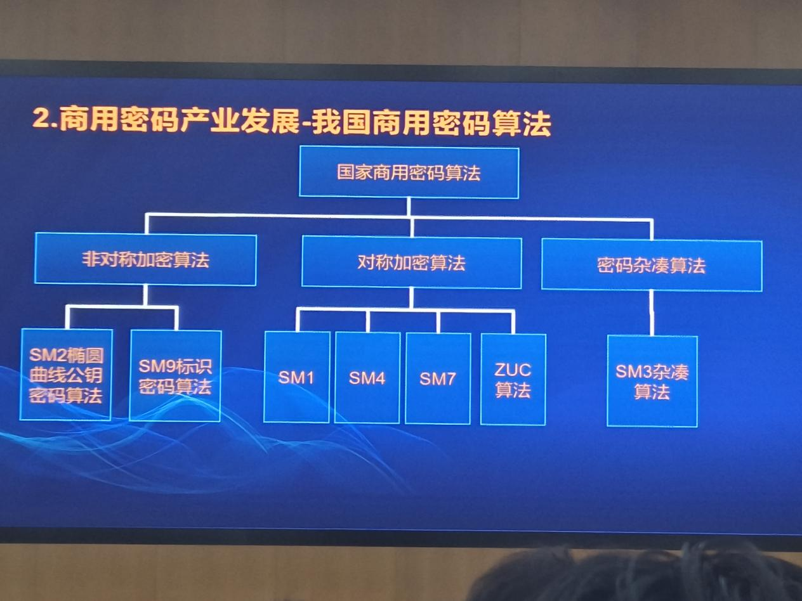

讲座主要讲解了密码技术的发展和商业密码产业的发展等，其中最重要的内容之一便是密码算法的发展，主要介绍了包括对称密钥加密、非对称密钥加密等算法，报告上主要提到随着实习的推进，我开始领悟到每一次密码算法的迭代和更新，都是对安全性的精细打磨和对潜在威胁的有效防御。高嵩先生通过三未信安的产品和服务案例，展示了密码技术如何从理论走向实践，并推动商业密码产业的蓬勃发展。

孙衍亮工程师的讲座则让我看到了网络安全与密码技术的紧密联系。在网络安全的前线，密码技术是不可或缺的利器。通过具体的案例分析，我更加清晰地认识到密码技术在防御网络攻击、保护信息资产方面扮演的关键角色。

对于密码技术的未来趋势和挑战。经过我的了解和总结，结合讲座内容，我认为密码技术的发展必然会有以下几个趋势：

1.**后量子密码学：**随着量子计算的发展，当前广泛使用的公钥密码系统（如RSA和ECC）可能会被量子计算机破解。因此，我认为，开发能够抵抗量子攻击的密码系统，即后量子密码学，将成为一个重要趋势。

2.**同态加密：**这种技术允许在加密数据上进行计算，而不需要解密，这对于云计算和隐私保护有着巨大的潜力。随着算法的优化和性能的提升，同态加密可能会在商业应用中得到更广泛的使用。

3.**基于区块链的密码学：**随着区块链技术的普及，与之相关的密码学问题，如共识机制、智能合约安全性、隐私保护等，将成为研究的热点。

4.**密码学算法的标准化和合规性：**随着全球数据保护法规的加强，密码学算法的标准化和合规性将变得更加重要。

个人而言，这次实习经历让我深刻感受到了学习密码技术的重要性。我认识到，作为一名即将踏入职场的技术人员，我必须不断提升自己的专业素养，紧跟技术革新的步伐。

##### 3. 区块链与数据要素

山大地纬软件股份有限公司的崔怀保总监的讲座，让我对“区块链+数据要素”模式有了更深入的理解。这种模式将区块链技术的特性与数据要素的流通和应用相结合，为数据要素市场的发展提供了新的思路和解决方案。

经过讲座上对这部分知识的讲解，让我对区块链的知识有了进一步的了解之后。我认为可以利用区块链技术的去中心化、不可篡改、可追溯等特性，这样能有效解决传统数据要素市场存在的数据孤岛、可信度低、交易效率低下等问题。

**数据确权：** 区块链技术可以记录数据要素的来源、所有权和使用权等信息，实现数据的确权，解决数据要素归属不明确的问题。

**数据安全：** 区块链的加密算法和共识机制可以保证数据的安全性和隐私性，防止数据泄露和篡改，增强数据要素的可信度。

**数据流通：** 区块链的去中心化特性可以实现数据要素的点对点传输，降低数据流通成本，提高数据流通效率。

**数据应用：** 区块链技术可以支持数据要素的共享和交换，促进数据要素的广泛应用，推动数据要素的价值释放。

经过讲座的讲解，我认为“区块链+数据要素”模式在数字政府、金融科技、智慧城市、供应链管理等领域都有着广阔的应用前景。它可以构建安全可靠的数据共享平台，促进数据要素的流通和应用，推动数字经济的发展。

然而，就在这项技术有广大的应用前景的同时，这种模式也有着一定的不足，也面临着一些挑战，我认为至少包括以下三点：

**技术挑战：** 我认为，区块链技术本身还处于发展阶段，存在性能、可扩展性等问题，需要进一步研究和完善。

**法规挑战：** 数据要素市场相关的法律法规还不完善，需要制定更加明确的政策和标准，规范数据要素的流通和应用。

**人才挑战：** 区块链技术和数据要素领域的人才缺乏，需要加强人才培养，推动“区块链+数据要素”模式的落地应用。

作为未来的IT从业者，我们需要积极学习和掌握区块链技术和数据要素相关的知识，为推动“区块链+数据要素”模式的落地应用贡献力量。

##### 4. AI技术与行业应用

在听完山东数字人科技股份有限公司研发中心副总监张义的《数字化技术在医疗方面的应用介绍》报告，以及金现代信息产业股份有限公司的人工智能专家宗云兵的《垂直大模型技术研究与商业落地》报告后，我对AI技术在医疗和电力等行业的应用有了更深刻、直观的认识。这些报告不仅提供了丰富的理论知识，还让我意识到技术应用背后的深远意义。

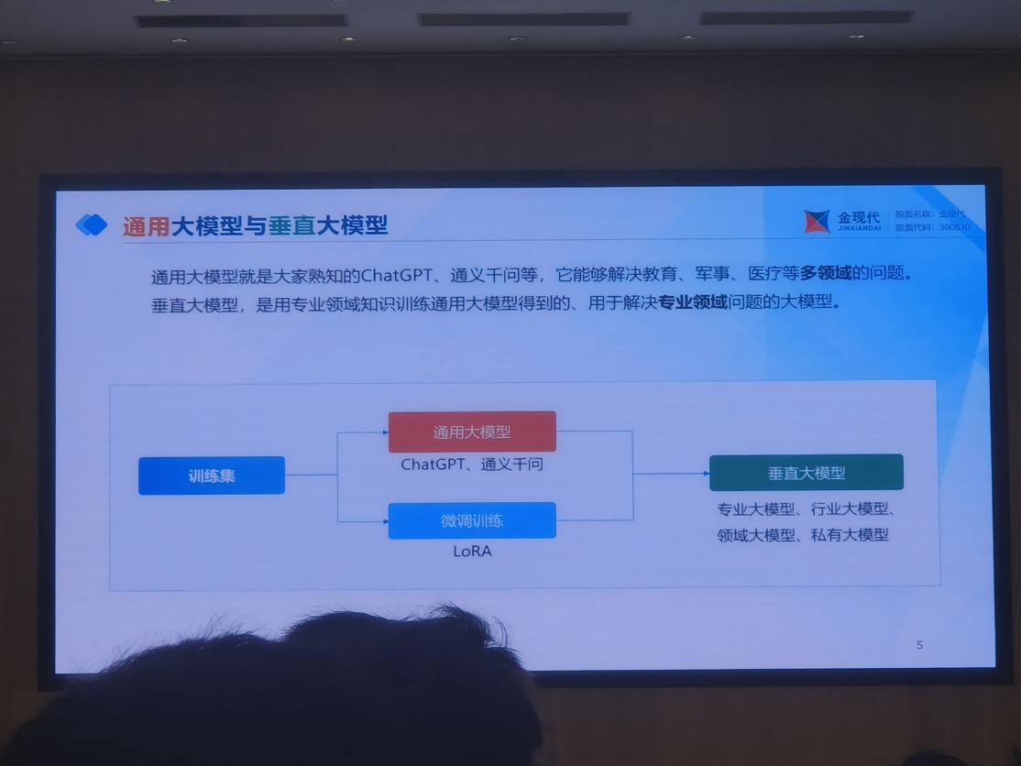

讲座中主要提及的重要内容，令我感触最深的主要是垂直大模型和检索增强生成等技术

**垂直大模型：**这是我以前从未听过，并且让我觉得很有前景，能在专业领域能提供重大贡献的一项技术。如宗云兵先生在讲座上所说，与通用大模型不同的是，垂直大模型是指在特定领域数据上进行训练，专注于解决该领域内任务的模型。由于垂直大模型专注于特定任务，其模型结构和训练过程可以针对性优化，推理速度和准确性更高。但是适用范围太小也成了他的一个缺点，而且开发垂直大模型需要大量特定领域的数据和相关的专业知识，开发成本相对较高。与通用大模型相比算是各有千秋，只适用于专业性强的场景，想必经过这项技术的不断成熟，相关领域的成本会不断降低，效率将不断提高。

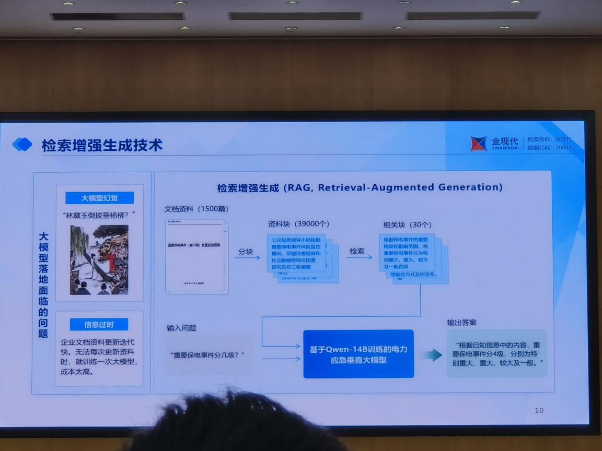

**检索增强生成（RAG）技术：**如张义副总监在报告中提到的，是一种结合了检索和生成能力的AI模型。这种技术能够在处理信息时，首先通过检索功能从大量数据中找到相关的内容，然后再利用生成能力对这些信息进行整合和创新，以生成更加丰富和准确的回答或内容。

我认为检索增强生成技术极大地提升了AI在处理复杂问题时的能力。它不仅能够快速定位到相关的信息，还能够通过生成能力，对这些信息进行深度的理解和创造性的重组，从而提供更加人性化和深度的解决方案。

然而，这样的检索增强生成技术也存在一些挑战。除了讲座上所说的噪声鲁棒性能力一般，在拒答能力，信息整合能力、鲁棒性方面具有明显不足之外，我认为还有以下两点值得改进：

首先，它对数据的质量和多样性要求很高，需要大量的标注和清洗工作。其次，模型的复杂度较高，训练和优化的难度相对较大。展望未来，我相信检索增强生成技术将会在法律、教育等更多领域得到更广泛的应用。随着技术的不断进步，这些问题也将得到有效的解决，从而推动AI技术在更多行业的深度融入和发展。

综合来看，我觉得AI技术的发展前景广阔，将为各个行业带来巨大的变革。作为一名未来的IT从业者，我意识到必须积极学习和掌握AI技术，以便为推动其在各个行业的应用贡献力量。这次讲座让我更深刻地理解了AI技术的实际应用和未来前景，也激发了我在这一领域继续探索和发展的决心。我期待能够在未来将所学的知识转化为实际的应用，助力技术的进步与社会的发展。

##### 工业软件

在实习的第四天，华天软件的梅敬诚博士的讲座《自主研发、创新引领：构建国产自主工业软件生态》让我对工业软件的发展有了更为深刻的理解。梅博士指出，工业软件具有“难、冷、穷、小、重”的特点，这些特点既是挑战，也是机遇。目前华天软件做出了全国仅有的基于云架构的CAD平台--CrownCAD，攻克了三维几何建模引擎和几何约束求解器两大核心技术的难关，甚至其技术实现能对标国外的领先技术。

梅博士的讲座让我认识到，工业软件是制造业的大脑和灵魂，对于提升我国制造业核心竞争力具有重要意义。让我意识到了自主研发的重要性：工业软件的核心技术必须掌握在自己手中，才能确保国家工业安全。华天软件通过自主研发，成功打破了国外软件在国内市场的垄断地位，为我国工业软件的发展树立了榜样。

我认为，要实现工业软件的国产化替代，不仅要关注单一产品的研发，还要构建完整的产业链和生态圈。这包括与上下游企业的合作、人才培养、技术交流等方面。而且虽然我国工业软件取得了一定的成绩，但仍然面临诸多挑战，如技术积累不足、市场推广难度大、人才培养机制不完善等。

### 三、企业文化体会

##### 1. 创新精神

在实习过程中，我深刻感受到了企业对创新精神的重视。无论是浪潮软件的灵犀AI平台，还是山大地纬的“大纬链”，这些企业都在技术研发和创新人才培养上投入了巨大的精力。

在浪潮软件，我了解到灵犀AI平台通过不断的研发创新，为各行各业提供了智能化解决方案，极大地提升了企业效率和用户体验。在山大地纬，我看到“大纬链”技术在区块链领域的突破，为企业带来了新的业务增长点。而在华天软件，他们做出了全国仅有的基于云架构的CAD平台--CrownCAD，攻克了三维几何建模引擎和几何约束求解器两大最难攻克的，被国外“卡脖子”的核心技术的难关。

这种创新精神不仅体现在产品和技术上，更渗透到了企业的每一个角落，成为推动企业持续发展的强大动力。在这些企业中，员工们被鼓励大胆尝试，勇于突破，这种氛围让企业始终保持活力，也为整个行业的进步做出了贡献。

##### 2. 人才重视

在实习过程中，我有幸参观了多家企业，无一例外，这些企业都表现出对人才的极度重视。例如在山大地纬软件股份有限公司，公司在人才培养和发展方面做出了显著的努力。公司为员工提供了丰富的内外部培训资源，鼓励员工不断学习，提升自身能力。同时，公司还设立了激励机制，对表现优秀的员工给予表彰和奖励，充分调动了员工的积极性和创造力。

在华天软件公司，从花重金从国外请来梅敬诚博士来攻克技术难关就能看出华天软件对于人才的重视，这一举措不仅体现了公司对高端专业人才的渴求，也展现了华天软件在技术创新上的决心和魄力。梅敬诚博士的到来，不仅带来了国际先进的技术理念和实践经验，更为公司的研发团队注入了新的活力和创造力。

这样的以人为本的企业文化，让我深感敬佩。在这样的企业环境中，员工不仅能够实现个人价值，还能为企业的发展贡献力量。作为一名即将步入职场的新人，我更加坚定了要在这样的企业中努力工作、不断成长的信念。

##### 社会责任

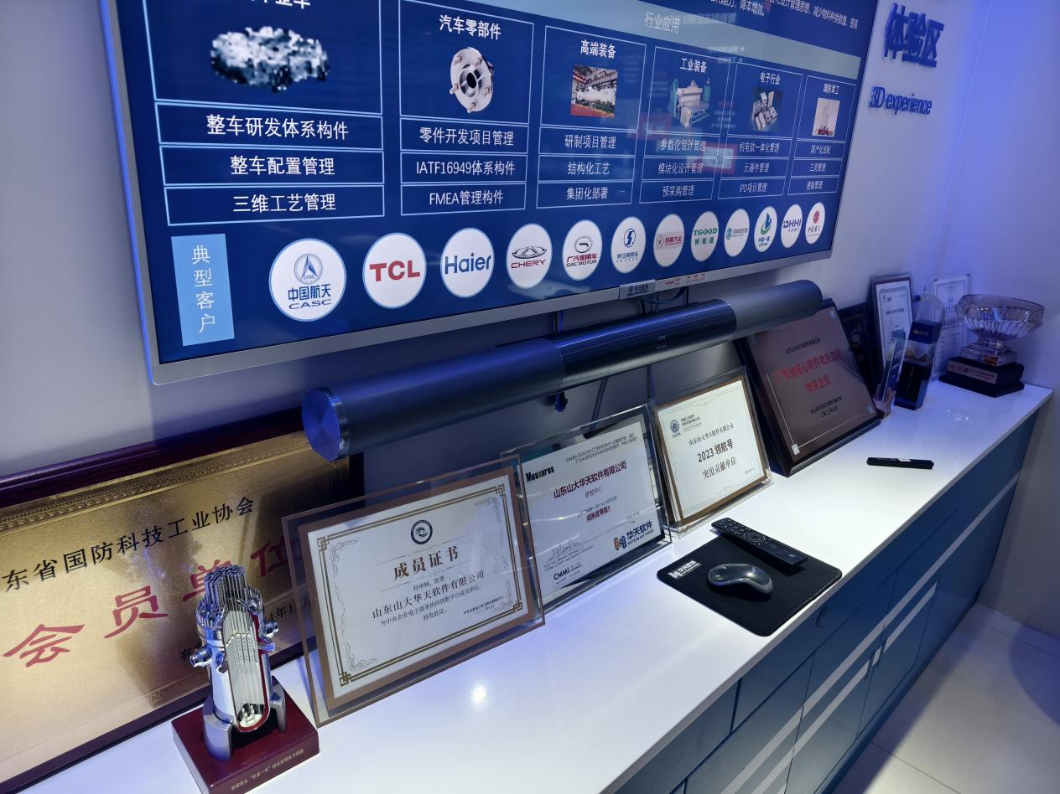

在参观的企业中，我深刻体会到它们对社会责任的积极履行，尤其是华天软件和超越申泰对社会发展的贡献。

华天软件作为行业内的领军企业，凭借其卓越的技术实力和创新能力，获得了许多奖项，例如国家级高新技术企业、软件行业优秀企业、以及多项相关技术创新奖。这些荣誉不仅彰显了华天软件在技术研发方面的成就，也反映了企业在推动行业进步与社会福祉方面的责任感与使命感。

同样，超越申泰在军工领域的贡献也不容忽视。作为一家专注于军事和防务技术的企业，超越申泰致力于研发高端装备和系统，为国家的安全和稳定做出了重要贡献，其研发的产品甚至习主席都曾赞不绝口。公司积极参与国防创新，不断推动军事技术的现代化，通过与科研机构和高等院校的合作，加强了军工领域的人才培养和科技研发。通过这些努力，超越申泰不仅提升了自身的核心竞争力，还为国家和社会的安全和发展提供了坚实支持。

这些企业的事迹让我认识到，履行社会责任不仅是企业生存与发展的基础，更是促进社会进步的重要动力。它们通过自身的努力，不断推动科技进步和社会公益，为社会的发展贡献了卓越的力量。

### 四、未来计划

基于此次实习的收获和体会，我制定了以下未来计划:

**1. 深入学习专业知识:**

巩固基础: 巩固软件工程、算法、数据结构等基础专业知识，为后续深入学习打下坚实基础。

聚焦前沿: 关注人工智能、区块链、云计算等前沿技术，通过阅读论文、参加技术沙龙等方式，了解最新技术发展趋势。

实践应用: 积极参与项目实践，将理论知识应用于实际问题解决，提升实际动手能力。

**2. 提升综合素质:**

沟通能力: 通过参加社团活动、团队合作等方式，锻炼沟通能力和团队协作能力。

学习能力: 培养自主学习能力，保持对新知识、新技术的学习热情，不断提升自身竞争力。

创新意识: 培养创新思维，勇于尝试，积极参与技术创新和产品研发。

**3. 明确职业方向:**

目标企业: 关注浪潮软件、山大地纬、华天软件等行业内优秀企业，了解其招聘需求和人才培养计划。

目标职位: 根据自身兴趣和专业技能，确定未来职业发展方向，例如人工智能工程师、区块链工程师、软件开发工程师等。

实习规划: 积极寻求实习机会，积累工作经验，为未来职业发展做好准备。

**4. 持续学习:**

终身学习: 将学习作为一种生活方式，不断学习新知识、新技能，保持终身学习的习惯。

拓展视野: 关注行业发展动态，了解不同领域的知识和文化，拓展自身视野。

自我提升: 不断提升自身综合素质，为成为一名优秀的软件工程师而努力奋斗。

### 五、总结

此次认识实习活动，让我受益匪浅。作为一名软件工程大型工业软件与人工智能菁英班的学生，这次实习的内容可谓与我的专业息息相关，无论是在人工智能领域和工业软件领域，我都学到了许多之前不曾接触到的技术，并了解了这些技术在相关行业的应用前景，在这次实习中，我不仅学习了新一代信息技术的最新发展，还了解了企业文化和职场环境，看到了各种原本只存在于课本上的各种专业知识在各行各业的实际应用。我相信，这次实习经历将对我的未来发展有很大的帮助。

展望未来，我对信息技术的发展充满信心。我相信，在开源技术、创新精神和人才培养的推动下，信息技术必将迎来更加美好的明天。